РАЗВЕРТЫВАНИЕ WINDOWS ПРИЛОЖЕНИЯ

Задание №1. Возьмите за основы проект Windows Forms и создайте установочный файл Setup.msi изучив Теоретический материал.

Анализ программы:

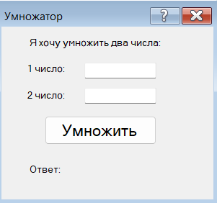

Рисунок 1.1 - Анализ программы

Источник: собственная разработка